|  |
| --- |
| Ce document est la propriété exclusive de Martin Vanier (vaniermartin@gmail.com) - jeudi 23 avril 2020 à 15h57 |

**LE VIRUS**

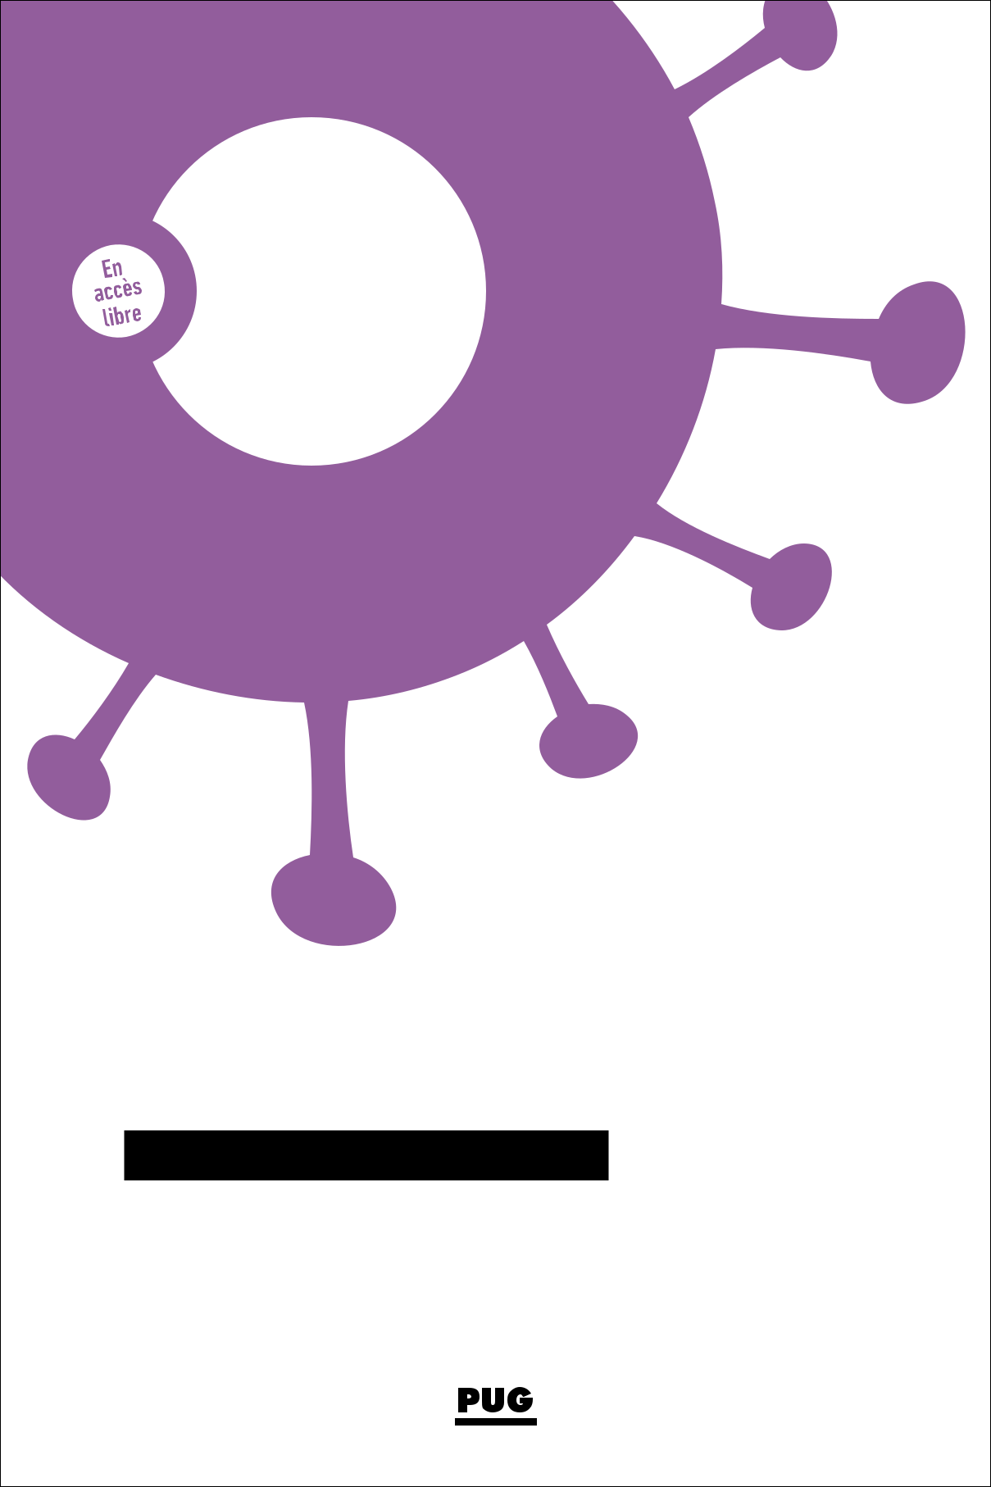

**DE LA RECHERCHE**

martin vanier

et clémentine martin‑gousset

LE « MONDE D’APRÈS » ?

|  |
| --- |
| Ce document est la propriété exclusive de Martin Vanier (vaniermartin@gmail.com) - jeudi 23 avril 2020 à 15h57 |

La collection **« LE VIRUS DE LA RECHERCHE »** est une initiative des PUG en partenariat avec [The Conversation](https://theconversation.com/fr) et l’Université Grenoble Alpes.

**Directrice de la publication :** Ségolène Marbach

**Directeur de la collection :** Alain Faure

Cette édition électronique a été réalisée pour les PUG par Catherine Revil, en télétravail, pendant la période de confinement.

ISBN 978‑2‑7061‑4823-2 *(e‑book PDF)*

ISBN 978‑2‑7061‑4824-9 *(e‑book ePub)*

© PUG, avril 2020

15, rue de l’Abbé‑Vincent – F‑38600 Fontaine

[pug@pug.fr](mailto:pug%40pug.fr?subject=) / [www.pug.fr](https://www.pug.fr)

|  |
| --- |
| Ce document est la propriété exclusive de Martin Vanier (vaniermartin@gmail.com) - jeudi 23 avril 2020 à 15h57 |

L’OPÉRATION **LE VIRUS DE LA RECHERCHE**

En réaction à la situation inédite engendrée par le coronavirus, les PUG ont proposé à leurs auteurs et aux chercheurs intéressés d’**ouvrir la réflexion sur les enjeux de la crise** **du Covid‑19 vus par le monde de la recherche, sur la base d’une contribution libre et volontaire.**

Nous avons demandé aux auteurs de questionner les modes de formulation et de diffusion des savoirs car l’urgence nous oblige sur cette voie. Les chercheurs sont des gens passionnés. Leur *virus de la recherche* formate leurs réflexions sur la marche du monde et il nous semble que la crise du Covid‑19 favorise aussi un travail d’introspection sur les ressorts sensibles du métier de chercheur – ses tâtonnements, ses doutes, ses énigmes mais aussi ses espoirs.

**La collection « Le virus de la recherche », coordonnée par Alain Faure (CNRS, Sciences Po Grenoble, Pacte, UGA), rassemble les meilleurs textes issus de cette initiative dans une série d’e‑books courts, en libre accès, en téléchargement sur le site des PUG, dans leur réseau de diffusion, et chez tous les libraires en ligne.**

Face à la crise, les PUG choisissent de faire preuve d’esprit coopératif, de réactivité et d’agilité et proposent ainsi à leurs lecteurs de garder les neurones en action dans l’effervescence des réflexions et du débat scientifique.

Bonne lecture à tous !

Ce document est la propriété exclusive de Martin Vanier (vaniermartin@gmail.com) - jeudi 23 avril 2020 à 15h57

|  |
| --- |
| Ce document est la propriété exclusive de Martin Vanier (vaniermartin@gmail.com) - jeudi 23 avril 2020 à 15h57 |

MARTIN VANIER ET CLÉMENTINE MARTIN‑GOUSSET

SONT GÉOGRAPHES.

L’évènement Covid‑19 est planétaire, mais le sens qu’on lui donne est‑il pour autant partagé ? « Les grands chocs sociaux comme les guerres et les épidémies ont aussi pour effet de renforcer la cohésion sociale, le sentiment d’appartenance collective, ce que le sociologue français Émile Durkheim appelait l’intégration sociale » nous rappellent Gilbert Cette et Olivier Galland1. Et pour Laurent Berger, secrétaire général de la CFDT, « la crise nous aura à la fois éloi‑gnés physiquement et rapprochés socialement »2. On aimerait pouvoir abonder en leur sens. Mais il y a un sérieux doute, ou du moins quelques préalables.

De quoi cette pandémie apporte‑t‑elle la preuve ? Derrière l’apparence d’une convergence sur ce que devra impérativement être le *monde d’après*, reconnais‑

sons une certaine diversité d’analyses et de convictions, ne serait‑ce qu’en s’en 5 tenant à ce qui s’écrit en France.

Transgression, punition, rédemption

La première analyse convaincue est que la crise sanitaire n’est qu’un symp‑tôme brutal, mais potentiellement rédempteur, de la crise écologique globale3. Une sorte de vengeance de la nature sauvage que l’humanité aurait tant ­méprisée4, et dont le viol l’expose à la multiplication des zoonoses5.

1. « Oui, le choc du CV va transformer nos sociétés. Mais comment ? », G. Cette et O. Galland, *Telos,* 3 avril 2020. En ligne : <https://www.telos-eu.com/fr/societe/oui-le-choc-du-cv-va-transformer-nos-societes-mais.html>

2. « Premières leçons de la crise », L. Berger, *Terra nova,* 27 mars 2020. En ligne : [http://](http://tnova.fr/notes/premieres-lecons-de-la-crise) [tnova.fr/notes/premieres-lecons-de-la-crise](http://tnova.fr/notes/premieres-lecons-de-la-crise)

3. « Crise écologique et crise sanitaire », T. Pech, *Terra nova*, 23 mars 2020. En ligne :

<http://tnova.fr/notes/crise-ecologique-et-crise-sanitaire>

4. « C’est notre mépris pour la nature et notre manque de respect pour les animaux avec lesquels nous devrions partager la planète qui ont causé cette pandémie, qui avait été prédite de longue date », Jane Gordall, primatologue, *Le Monde*, 11 avril 2020.

5. Maladies et infections dont les agents se transmettent naturellement des vertébrés à l’être humain (et vice versa).

martin vanier et clémentine martin‑gousset

|  |
| --- |
| Ce document est la propriété exclusive de Martin Vanier (vaniermartin@gmail.com) - jeudi 23 avril 2020 à 15h57 |

Cette lecture aux accents bibliques d’une planète malade de son humanité sonne comme une punition après transgression, le Sida ayant déjà été beau‑coup sollicité dans cette veine. Thierry Pech qui documente cette analyse note cependant que si le nombre d’épidémies a été multiplié par dix depuis 1945, le nombre total de leurs victimes a diminué de 95 % durant le siècle passé. De fait, depuis la fin des années 2000, ce sont les maladies non transmissibles (cardio‑vasculaires, respiratoires, cancers, diabète : environ 36 millions de morts par an dans le monde) qui sont désormais les principales causes de mortalité, et plus les épidémies, aussi dramatiques soient‑elles6.

La santé environnementale comme facteur clé de la santé humaine reste le sujet, mais l’humanité n’est plus cette masse qui ne sait plus se tenir à distance de la nature, elle en est une composante vivante, celle des corps humains déréglés dont les victimes sont plus de dix fois plus nombreuses que celles du coronavirus. Dans cette première interprétation de la crise, il faudrait donc commencer par distinguer *a minima* deux éthiques écologiques idéologiquement peu conciliables concernant le couple homme‑nature.

Le procès de la métropolisation

Une deuxième conviction est que « la métropolisation du monde est une cause de la pandémie » et que « l’urbanisation et la métropolisation sont le creuset

1. de la crise sanitaire »7.

En apparence, elle poursuit et précise le procès précédent : « les métropoles sont le siège de formes et de styles de vie au fondement de l’écocide planétaire… La métropolisation est un stade tout à fait singulier, néolibéral, du capitalisme urbain mondialisé ». Le mépris de la nature porterait donc un nom, métro­ polisation, qui ne serait que la forme urbaine du capitalisme planétaire.

Trop de concentration, trop de circulation, trop d’interactions, trop de monde, au double sens du terme, doivent conduire à un nouvel horizon collectif : désurbaniser la terre, démondialiser la ville8. Cette perspective, très soucieuse de sa radicalité, n’a pas vocation à faire converger les vues sur le *monde d’après*.

6. « Covid‑19 : même en temps de crise, un peu de recul ne nuit pas », P. Veltz, *Telos,*

30 mars 2020. En ligne : <https://www.telos-eu.com/fr/societe/covid-19-meme-en-temps-de-crise-un-peu-de-recul-ne.html>

7. Guillaume Faburel : *Reporterre*, 28 mars 2020. En ligne : [https://reporterre.net/](https://reporterre.net/La-metropolisation-du-monde-est-une-cause-de-la-pandemie) [La-metropolisation-du-monde-est-une-cause-de-la-pandemie](https://reporterre.net/La-metropolisation-du-monde-est-une-cause-de-la-pandemie). *Marianne*, 2 avril 2020. En ligne : <https://www.marianne.net/debattons/billets/pandemie-l-urbanisation-et-la-metropolisation-generalisees-sont-le-creuset-de-la>

8.  *Les métropoles barbares : démondialiser la ville, désurbaniser la ville*, Guillaume Faburel, Le Passager clandestin, 2018.

|  |
| --- |
| Ce document est la propriété exclusive de Martin Vanier (vaniermartin@gmail.com) - jeudi 23 avril 2020 à 15h57 |

Le « monde d’après » ?

Avec 11 milliards d’individus sur terre à la fin du siècle (entre 75 et 80 millions en France), il sera hautement souhaitable de préserver de vastes espaces vitaux non occupés, pour d’évidentes raisons écologiques et alimentaires, et par consé‑quent de savoir organiser, comme depuis 10 000 ans, les concentrations humaines qui les rendront possibles.

Le procès de métropole (Wuhan ? Paris ? Lagos ? Clermont‑Ferrand ?) a ses raisons, dont le mouvement des Gilets jaunes s’était déjà emparé, mais elles ne sont pas de celles qui travaillent à l’intégration sociale, au contraire. Une fraction de la société revendique son droit de retrait antisystème, voire de séces‑sion. Mais de l’écologie politique à l’idéologie anti‑urbaine il y a un pas que peu d’urbanistes franchiront, heureusement pour le bien‑être de l’humanité.

|  |  |  |
| --- | --- | --- |
| Plus de services publics et de biens communs |  |  |
| Une troisième conviction veut voir dans la crise pandémique une saine alerte |  |  |
| pour reconsidérer dans nos sociétés la part irréductible de solidarité qu’elles |  |  |
| doivent maintenir pour leur propre résilience. |  |  |
| Ce *monde d’après*‑là ne se veut pas antisystème et démondialisé, mais exige |  |  |
| au contraire que soient reconstruits un certain nombre de principes d’efforts |  |  |
| collectifs, en faveur du système de santé, comme de tout un monde de services |  |  |
| devenus trop invisibles, donc dévalorisés9. | 7 |  |
| C’est globalement l’aspiration à *plus* et *mieux* de services publics et de biens |  |
|  |  |
|  |  |
| communs, y compris sous forme de stocks de précaution, vers un monde plus |  |  |
| prospère que frugal donc, avec des débats sur les pertinences respectives des cadres |  |  |
| nationaux et du cadre européen pour financer ce nouvel horizon de développement. |  |  |
| L’indépendance industrielle |  |  |
| Enfin, une quatrième conviction voit dans la crise pandémique une autre |  |  |
| alerte, celle qui rappelle l’indispensable capacité d’indépendance stratégique et |  |  |
| industrielle, même pour un pays complètement inséré dans la mondialisation : |  |  |
| « maintenir une base industrielle en France est une condition de résilience pour |  |  |
| répondre efficacement à la crise sanitaire »10. |  |  |

9. « Le système de santé français est‑il à la hauteur ? », E. Cohen et O. Galland, *Telos*, 7 avril 2020. En ligne : <https://www.telos-eu.com/fr/societe/le-systeme-de-sante-francais-est-il-a-la-hauteur.html>– « Sommes‑nous prêts à la guerre (sanitaire)  ? Autonomie stratégique et géopolitique de crise », L. Pierron, *Terra nova*, 3 avril 2020. En ligne : [http://tnova.fr/notes/](http://tnova.fr/notes/sommes-nous-prets-a-la-guerre-sanitaire-autonomie-strategique-et-geopolitique-de-crise) [sommes-nous-prets-a-la-guerre-sanitaire-autonomie-strategique-et-geopolitique-de-crise](http://tnova.fr/notes/sommes-nous-prets-a-la-guerre-sanitaire-autonomie-strategique-et-geopolitique-de-crise)

10. « Le tissu industriel français face au Covid‑19. “Stop and go ?” ou “Stop and die ?” », T. Frossard et C. Jakymiw, *Terra nova,* 24 mars 2020. En ligne : [http://tnova.fr/notes/](http://tnova.fr/notes/le-tissu-industriel-francais-face-au-covid-19-stop-and-go-ou-stop-and-die) [le-tissu-industriel-francais-face-au-covid-19-stop-and-go-ou-stop-and-die](http://tnova.fr/notes/le-tissu-industriel-francais-face-au-covid-19-stop-and-go-ou-stop-and-die)

martin vanier et clémentine martin‑gousset

|  |
| --- |
| Ce document est la propriété exclusive de Martin Vanier (vaniermartin@gmail.com) - jeudi 23 avril 2020 à 15h57 |

* l’arithmétique de la maladie (nombre de porteurs, nombre de malades, nombres de cas graves, nombre de morts), doit répondre l’arithmétique de la production (nombre de masques, nombre de vaccins, nombre de respirateurs, nombre de lits en hôpital). Ce retour productif ne va peut‑être pas beaucoup changer du monde d’avant, mais il faut reconnaître qu’on aura du mal à s’en passer dans les mois et années à venir. Autrement dit, le front de l’après‑crise, le *monde d’après*, c’est celui de l’effacement le plus rapide possible d’une récessionsans équivalent en temps de paix.

*Baron noir* saison 4 : la colère de tous contre tout

Ceux qui laissent entendre que le « monde d’après » pourrait être à fois écolo‑gique, anti‑urbain, solidaire et industriellement indépendant (sous‑entendu à l’échelle de la France) ne proposent en réalité qu’une certitude : ce monde sera sans politique, c’est‑à‑dire sans devoir de régulation des innombrables contra‑dictions dont cette crise est le révélateur, et dont la société contemporaine est porteuse en profondeur.

Il s’agira d’un *monde d’après* sans contradiction à admettre et à travailler, un monde exempté du cadre politique pacifié de ces devoirs. Il n’est nul besoin du jeu démocratique quand la voie est unique, et les avis pour affirmer qu’elle

1. l’est sont plus nombreux que jamais.

Le « restez chez vous » risquerait alors de prendre tout son sens, celui d’un confinement populiste post‑démocratique. Une sorte de sombre saison 4 de la série télévisée *Baron noir*, avec comme expression préparatoire l’appel à laisser exploser partout la colère de tous contre tout, dès la fin du confinement, appel dont les réseaux sociaux sont actuellement la caisse de résonance.

Du monde pluriel au monde commun

Contre ce « monde d’après », qui n’en propose en réalité aucun, il faut apprendre

* réfléchir les fameuses contradictions contemporaines, plutôt que de rêver un monde qui les éliminerait. Apprendre, comme y invite le philosophe Pierre‑Henri Tavoillot, à grandir à travers le saisissement conjoint du « mieux en mieux » et du « pire en pire »11. Apprendre la coexistence et la diversité des modèles, plutôt que les anathèmes réciproques12.

11. *De mieux en mieux et de pire en pire*, P.‑H. Tavoillot, Odile Jacob, 2017.

12. *Anachronismes urbains*, J.‑M. Offner, SciencesPo Les presses, 2020.

|  |
| --- |
| Ce document est la propriété exclusive de Martin Vanier (vaniermartin@gmail.com) - jeudi 23 avril 2020 à 15h57 |

Le « monde d’après » ?

Beaucoup de ces apprentissages interpellent la société dans ses rapports à l’espace, celui de la vie quotidienne, celui de ses solutions comme de ses problèmes, celui de la construction des collectifs aussi… et du confinement lorsqu’il s’impose à tous.

Inégaux devant le Covid‑19 ? Certes, mais commençons par admettre qu’en France, les densités habitantes mesurées en nombre d’habitants au km2 vont de 10 à 40 000, des cantons ruraux presque totalement vidés un siècle durant (1860‑1960), aux quartiers les plus peuplés du 11e arrondissement de Paris. La moyenne nationale de 117 habitants/km2 n’existe concrètement nulle part : il n’y a qu’une infinie variété de situations habitantes et de solutions territoriales construites par les ménages, les petits et les grands collectifs, pour habiter le pays à travers toutes ses densités, y compris en temps d’épidémie.

* ceux qui exigent déjà que le « monde d’après » soit plus ceci ou moins cela, rappelons à la suite de Jean‑Marc Offner ces mots d’Hannah Arendt : « la politique,­ c’est la transformation d’un monde pluriel – celui de l’irréductible diversité humaine – en un monde commun ».

Le dépassement des indignations

La passion française pour la dénonciation des inégalités, dont l’accroissement

semble acquis malgré les preuves du contraire13, empêche d’aborder cette réalité 9 autrement que sur le mode de l’indignation, de la déploration systématique,

des comptes à rendre ou de l’appel à la revanche. Contre les métropoles, contre le périurbain, contre l’abandon des territoires, contre l’injustice faite à telle ou telle strate de villes ou de communes, contre la fragilité des uns et des autres face à l’événement extrême, contre Paris toujours, et bien sûr contre les dissi‑mulations de l’État irresponsable…

Il y a encore du travail pour donner à voir un monde commun à cette société de diversité croissante, qui soupçonne une spoliation dans toute différence.

* cette condition, politique donc, Émile Durkheim a raison (et avec lui Laurent Berger). Mais cette condition ne sort pas toute casquée de la pandémie, et l’effort de dépassement du populisme perpétuellement révolté ne fait que commencer. ●

**Découvrir d’autres titres de la collection** [**LE VIRUS DE LA RECHERCHE**](https://www.pug.fr/store/page/278/le-virus-de-la-recherche)**.**

13. « Quarante ans d’inégalités de niveau de vie et de redistribution en France (1975‑2016) », *Portrait social de la France*, INSEE, 2019, pp. 61‑80.